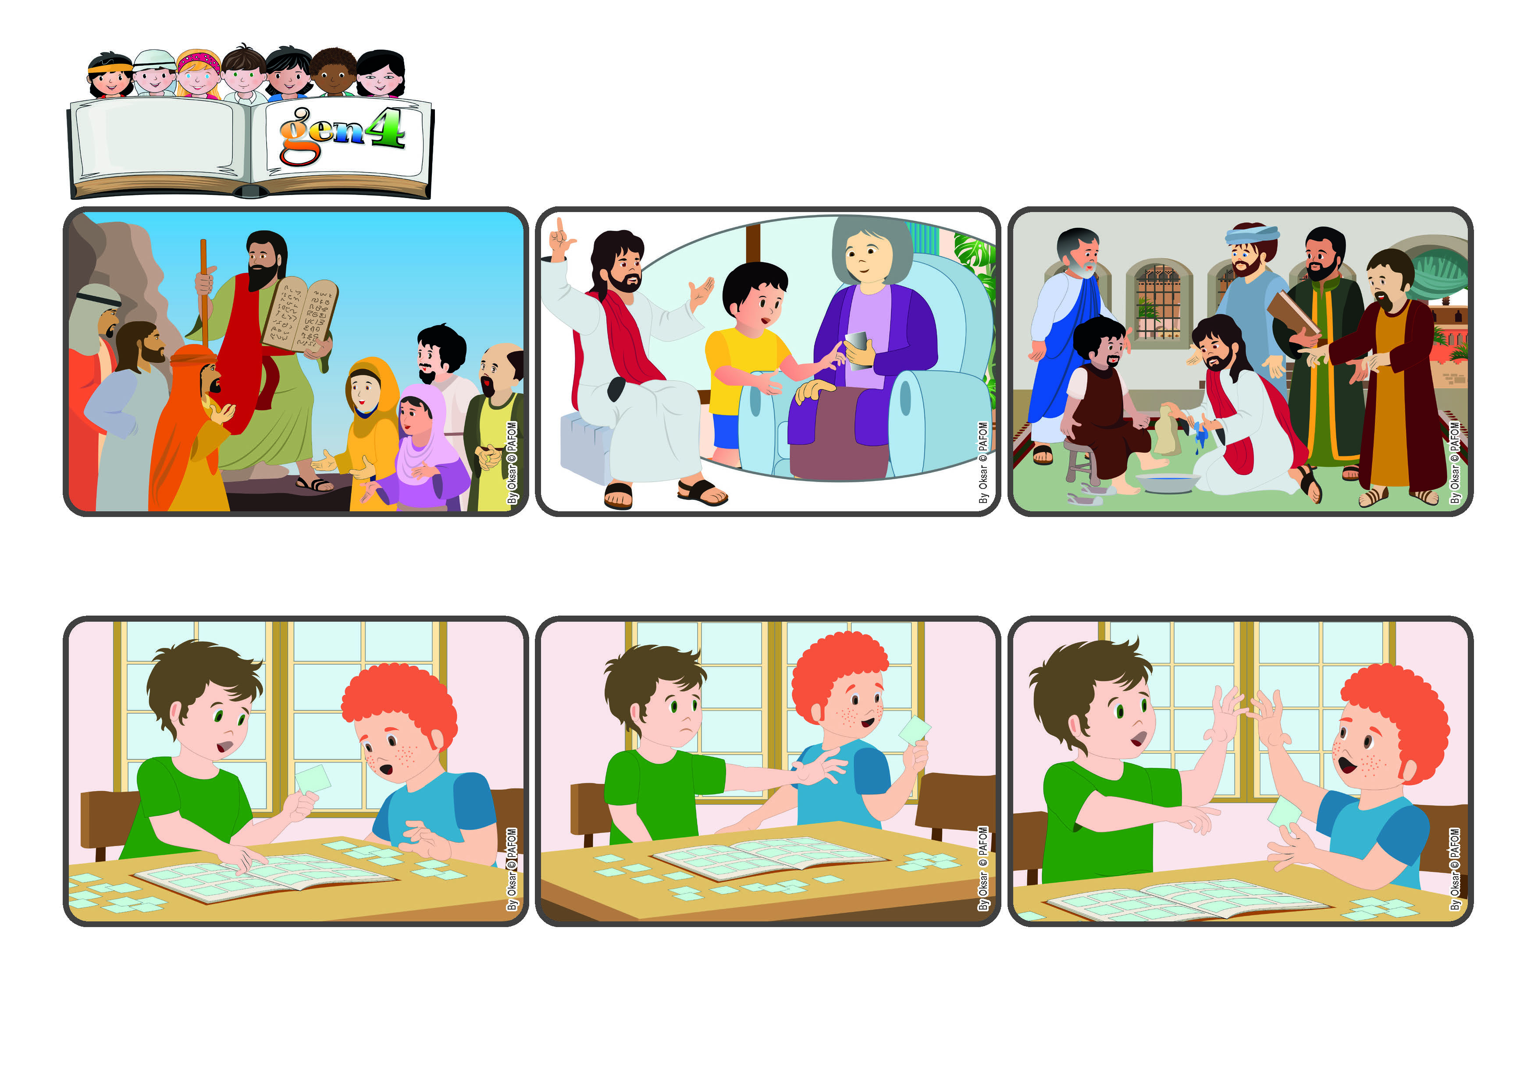

(SETEMBRO 2024, da liturgia do 1° Domingo de Setembro, XXII do tempo comum)

**"Sede cumpridores da palavra e não apenas ouvintes,**

**pois seria enganar-vos a vós mesmos" (Tg 1,22).**

**Palavra de Vida**

**Amemos com factos e não apenas com palavras**

Mais tarde, quando Jesus veio à Terra, ajudou a perceber melhor como viver aquelas leis, realçando o amor que as resume a todas. E muitas vezes explicou que não basta apenas conhecê-las, mas vivê-las com factos.

O próprio Jesus deu-nos o exemplo. Não falou apenas de amor, mas foi o primeiro a amar, perdoou, amou a todos. E pode ajudar-nos também a fazê-lo. Pede-nos que nos empenhemos a amar concretamente quem nos passa ao lado.

Hoje, o Francisco foi encontrar-se com o Paulo, um grande amigo seu: os dois são adeptos de coleccionar autocolantes. O Paulo está no seu quarto e na mesa tem um álbum, onde está prestes a colar os cromos acabados de comprar.

O Francisco aproxima-se, pega num cromo e exclama: “Que lindo, não tenho este!”.

O Paulo sente-se mal: “Oh! Mesmo aquele que é super difícil de encontrar. Não é repetido, preciso mesmo dele!”

Não posso dar-lho! Mas depois vendo o amigo tão feliz… pensa: mesmo se é difícil… posso fazer um ato de amor! E disse-lhe: fica com ele, eu ofereço-to! O Francisco ficou tão contente que até deu um abraço ao Paulo!

Lembram-se de quando Moisés subiu ao monte e recebeu de Deus as 10 leis para cumprir? Moisés explicou então ao povo que, vivendo aquelas leis justas, se tornariam pessoas sapientes, viveriam bem e seriam estimados pelos outros povos.

**”© PAFOM, Desenhos e textos elaborados pelo Centro Gen4”**

**Os gen4 são as crianças do Movimento dos Focolares, fundado por Chiara Lubich.**